ЗАКЛЮЧЕНИЕ
по результатам экспертно-аналитического мероприятия
«Внешняя проверка годового отчета об исполнении бюджета сельского поселения «Горбуновское» за 2022 год»

1. Общие положения

Заключение на отчёт об исполнении бюджета сельского поселения «Горбуновское» за 2022 год подготовлено Контрольно-счётной палатой Нерчинско-Заводского муниципального округа в соответствии со статьей 264.4 Бюджетного кодекса Российской Федерации.
В соответствии с п.3 ст.264.4 БК РФ годовой отчет для подготовки заключения представляется не позднее 1 апреля текущего года. Отчет об исполнении бюджета сельским поселением «Горбуновское» представлен 29 марта, с соблюдением срока, установленного бюджетным законодательством.
Документы представлены в следующем составе:
- проект решения об исполнении бюджета сельского поселения «Горбуновское» за 2022 год;
– приложение №1 «Объемы поступления доходов бюджета по кодам классификации доходов бюджета сельского поселения «Горбуновское» за 2022 год»;
– приложение №2 «Распределение расходов бюджета по ведомственной структуре расходов».
– приложение №3 «Распределение расходов бюджета по разделам и подразделам классификации расходов бюджета».
– приложение №4 «Источники финансирования дефицита бюджета по кодам классификации источников финансирования дефицита бюджета сельского поселения «Горбуновское» за 2022 год»;

Исполнение основных характеристик бюджета поселения за 2022 год представлено на диаграмме №1.
Согласно годовому отчету об исполнении бюджета поселения за 2022 год исполнение по основным характеристикам составило:
Таблица №1 (тыс. руб.)
Основные характеристики бюджета | Утвержденные бюджетные назначения на 2022 год | Исполнение за 2022 год
Основные характеристики бюджета | Утвержденные бюджетные назначения на 2022 год | Сумма | Отклонение от утвержденного бюджета | % исполнения
Доходы | 3181,1 | 3179,8 | -1,3 | 100,0%
Расходы | 3196,8 | 3196,8 | 0 | 100,0%
Дефицит (профицит) | -15,7 | -17 | -1,3 | -

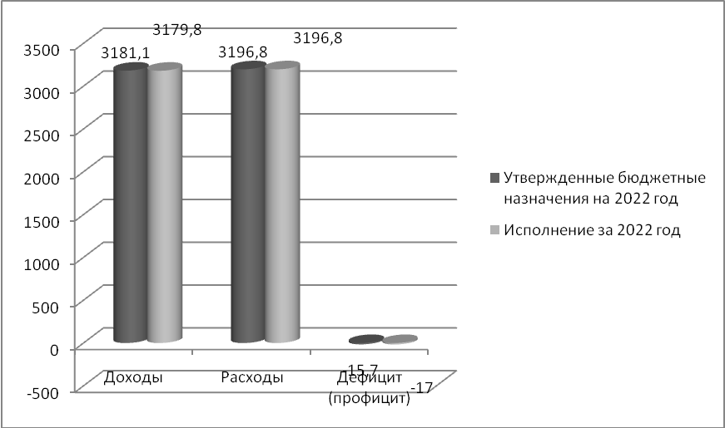

Диаграмма №1. Исполнение основных характеристик бюджета

В соответствии с утвержденными бюджетными назначениями бюджет сбалансированный.
В соответствии со ст.93.2 БК РФ в случае утверждения муниципальным правовым актом представительного органа муниципального образования о бюджете в составе источников финансирования дефицита местного бюджета снижение остатков средств на счетах по учету средств местного бюджета дефицит местного бюджета может превысить ограничения в пределах суммы снижения остатков средств.
К источникам финансирования дефицита бюджета сельского поселения «Горбуновское» предусмотрены изменение остатков средств на счетах по учету средств местного бюджета в течение финансового года.
Ограничения, предусмотренные бюджетным законодательством, по дефициту местного бюджета соблюдены.

По итогам исполнения бюджета сельского поселения «Горбуновское» расходы превысили доходы на сумму 17,0 руб. (дефицит бюджета).

Остаток денежных средств по состоянию на 01.01.2022г. на счете по учету средств местного бюджета составлял – 24,4 тыс. рублей, по состоянию на 01.01.2023г. составил – 7,4 тыс. руб.

2. Анализ исполнения доходов бюджета

Динамика изменения доходной части бюджета сельского поселения «Горбуновское» за 2022 год представлена в Таблице №2.
Таблица №2, (тыс. руб.)
Наименование доходов | Утвержденные бюджетные назначения на 2022 год | Исполнено за 2022 год, руб. | К бюджетным назначениям
Наименование доходов | Утвержденные бюджетные назначения на 2022 год | Исполнено за 2022 год, руб. | Отклонение | Исполнение, %
Доходы, всего | 3181,1 | 3179,80 | -1,40 | 100,0%
Налоговые и неналоговые доходы | 511,9 | 510,60 | -1,40 | 99,7%
Налоговые доходы | 92,3 | 92,30 | 0,00 | 100,0%
Налог на доходы физических лиц | 52,2 | 52,20 | 0,00 | 100,0%
Налог на имущество физических лиц | 2,3 | 2,30 | 0,00 | 100,0%
Земельный налог | 37,8 | 37,80 | 0,00 | 100,0%
Неналоговые доходы | 419,6 | 418,20 | -1,40 | 99,7%
Доходы от сдачи в аренду имущества, находящегося в муниципальной собственности | 283,2 | 281,90 | -1,40 | 99,5%
прочие неналоговые | 25,6 | 25,60 | 0,00 | 100,0%
Платные услуги | 110,8 | 110,80 | 0,00 | 100,0%
Безвозмездные поступления от других бюджетов бюджетной системы | 2669,2 | 2669,20 | 0,00 | 100,0%
Дотации бюджетам на выравнивание бюджетной обеспеченности | 1635,2 | 1635,20 | 0,00 | 100,0%
Дотация на сбалансированность | 183 | 183,00 | 0,00 | 100,0%
прочие дотации | 258,9 | 258,90 | 0,00 | 100,0%
ВУС | 142,1 | 142,10 | 0,00 | 100,0%
Межбюджетные трансферты по переданным полномочиям | 450 | 450 | 0,00 | 100,0%

Согласно представленному отчету об исполнении бюджета за 2022 год доходная часть бюджета исполнена в сумме 3 179,8 руб. или на 100% от утвержденных плановых назначений, в том числе налоговые и неналоговые доходы в сумме 510,6 тыс. руб. или на 99,7% к плану. Исполнение доходов бюджета сельского поселения к 2021 году составило 100%.
Динамика поступления доходов отражена на диаграмме №2.
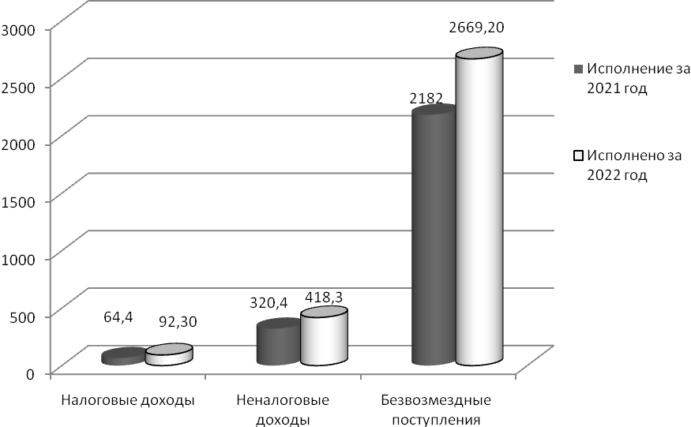
Диаграмма №2.

Структура доходов бюджета сельского поселения за 2021-2022гг. представлена в Таблице №3.

Таблица №3(тыс.руб.)
Наименование доходов | Исполнение за 2021 год | Исполнено за 2022 год | Исполнение к 2021 году, % | Структура
 |  |  |  | 2021 год, % | 2022 год, %
Доходы, всего | 2566,8 | 3179,80 | 123,88 | 100% | 100%
Налоговые и неналоговые доходы | 384,8 | 510,60 | 132,67 | 15% | 16%
Налоговые доходы | 64,4 | 92,30 | 143,32 | 3% | 3%
Налог на доходы физических лиц | 40,4 | 52,20 | 129,21 | 2% | 2%
Налог на имущество физических лиц | 1,3 | 2,30 | 176,92 | 0% | 0%
Земельный налог | 22,3 | 37,80 | 169,51 | 1% | 1%
Государственная пошлина | 0,4 | 0 | 0,00 | 0% | 0%
Неналоговые доходы | 320,4 | 418,3 | 130,52 | 12% | 13%
Доходы от сдачи в аренду имущества, находящегося в муниципальной собственности | 191,6 | 281,90 | 147,08 | 7% | 9%
Прочие неналоговые доходы | 6,6 | 25,60 |  | 0%
Самообложение | 14 | 0 | 0,00 | 1% | 0%
Платные услуги | 108,2 | 110,80 | 102,40 | 4% | 3%
Безвозмездные поступления | 2182 | 2669,20 | 122,33 | 85% | 84%
Дотации бюджетам на выравнивание бюджетной обеспеченности | 1483,4 | 1635,20 | 110,23 | 58% | 51%
Дотация на сбалансированность | 222,6 | 183,00 | 82,21 | 9% | 6%
прочие дотации | 0 | 258,90 | 0 |  | 8%
Субсидии | 283 | 0 | 0,00 | 11% | 0%
ВУС | 134 | 142,10 | 106,04 | 5% | 4%
Межбюджетные трансферты по переданным полномочиям | 59 | 450,00 | >100 | 2% | 14%
ИТОГО ДОХОДОВ | 2566,8 | 3179,7 | 123,88 | 100% | 100%

Налоговые доходы

Налоговые доходы бюджета сельского поселения составили 92,3 тыс. руб. или 100% уточненного плана бюджета поселения на 2022 год. Удельный вес налоговых доходов составляет 3% в общей сумме доходов бюджета сельского поселения.
Структура налоговых поступлений представлена на диаграмме №3.

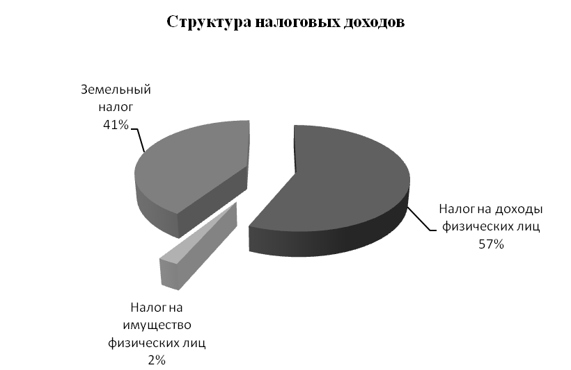
Диаграмма №3. Структура налоговых поступлений

Налог на доходы физических лиц поступил в сумме 52,2 тыс. руб., уточненные бюджетные назначения выполнены на 100%.
Налог на имущество физических лиц поступил в сумме 2,3 тыс.руб., уточненные бюджетные назначения выполнены на 100%, исполнение по отношению к 2021 году составило более 100%.
Земельный налог поступил в сумме 37,8 тыс. руб., уточненные бюджетные назначения выполнены на 100% исполнение по отношению к 2021 году составило более 100%.
Неналоговые доходы
Неналоговые доходы бюджета сельского поселения в 2022 году составили 418,2 тыс. руб. или 99,7% при уточненном плане бюджета поселения на 2022 год в сумме 419,6 тыс. руб. Удельный вес неналоговых доходов составляет 13% в общей сумме доходов бюджета сельского поселения.
Большая часть неналоговых доходов приходится от сдачи в аренду имущества, находящегося в муниципальной собственности, в сумме 281,9 тыс. руб. при плановых назначениях в 283,2 тыс. рублей. Остальная часть неналоговых доходов получена в виде платных услуг-110,8 тыс. рублей, прочих неналоговых-25,6 тыс. рублей.

Безвозмездные поступления от других бюджетов
Безвозмездные поступления от других бюджетов составили 2 669,2 тыс. руб. или 100% при уточненном плане бюджета поселения на 2022 год.
Удельный вес безвозмездных поступлений составляет 84% в общей сумме доходов бюджета сельского поселения.
Структура безвозмездных поступлений состоит из:
– дотаций бюджетам поселений на выравнивание бюджетной обеспеченности, поступивших в сумме 1 635,2 тыс. руб., исполнение утвержденных назначений 100%; доля дотации в общей сумме безвозмездных поступлений в бюджет сельского поселения составляет 61%;
− дотации бюджетам сельских поселений на поддержку мер по обеспечению сбалансированности бюджетов поступивших в сумме 183,0 тыс. рублей;
– прочие дотации в сумме 258,9 тыс. руб. или 100% от утвержденных бюджетных назначений;
– субвенции бюджетам поселений на осуществление первичного воинского учета на территориях, где отсутствуют военные комиссариаты, поступивших в сумме 142,1 тыс. руб. Уточненные бюджетные назначения выполнены на 100%;
– иные межбюджетные трансферты, передаваемые бюджетам поселений на осуществление части полномочий по решению вопросов местного значения в сумме 450,0 тыс. руб. или 100% от утвержденных бюджетных назначений.

3. Анализ исполнения расходов бюджета

Динамика изменения расходной части бюджета сельского поселения «Горбуновское» за 2022 год представлена в таблице №4:

Таблица №4 (тыс. руб.)
Наименование показателя | Раздел | Утвержденные бюджетные назначения на 2022 год | Исполнение за 2022 год | Отклонение (тыс.руб) | % исполнения | Структура
Общегосударственные вопросы | 0100 | 2192,80 | 2192,80 | 0,00 | 100% | 69%
Функционирование высшего должностного лица | 0102 | 644,40 | 644,40 | 0,00 | 100% | 20%
Функционирование местных администраций | 0104 | 431,00 | 431,00 | 0,00 | 100% | 13%
Другие общегосударственные вопросы | 0113 | 1117,40 | 1117,40 | 0,00 | 100% | 35%
Национальная оборона | 0200 | 142,10 | 142,10 | 0,00 | 100% | 4%
Национальная экономика | 0400 | 450,00 | 450,00 | 0,00 | 100% | 14%
Жилищно-коммунальное хозяйство | 0500 | 183,50 | 183,50 | 0,00 | 100% | 6%
Культура | 0800 | 97,00 | 97,00 | 0,00 | 100% | 3%
Социальная политика | 1000 | 131,40 | 131,40 | 0,00 | 100% | 4%
Всего |  | 3196,80 | 3196,80 | 0,00 | 100% | 100%

Расходные обязательства бюджета исполнены в сумме 3 196,8 тыс. руб. или 100% от объема годовых назначений. Основную долю расходов бюджета поселения составляют расходы по разделу «Общегосударственные вопросы» - 69%, наименьшую -«Культура», расходы составили 3%.
Структура расходов представлена на диаграмме №4.
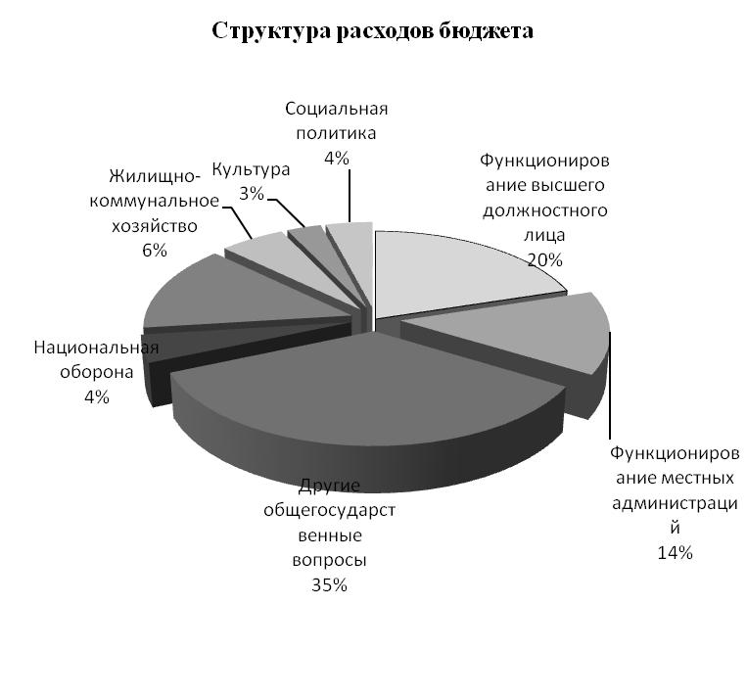
Диаграмма №4.
Динамика исполнения расходов в сельском поселении «Горбуновское» за 2021-2022гг. представлена в Таблице №5.
Таблица №5 (тыс. руб.)
Наименование показателя | Раздел | Исполнение за 2021 год | Исполнение за 2022 год | Отклонение от 2021 года | % исполнения к 2021 году
Общегосударственные вопросы | 0100 | 2104,2 | 2192,80 | 88,60 | 104%
Функционирование высшего должностного лица | 0102 | 644,3 | 644,40 | 0,10 | 100%
Функционирование местных администраций | 0104 | 400,4 | 431,00 | 30,60 | 108%
Другие общегосударственные вопросы | 0113 | 1074,8 | 1117,40 | 42,60 | 104%
Национальная оборона | 0200 | 134,00 | 142,10 | 8,10 | 106%
Национальная экономика | 0400 | 0,00 | 450,00 | 450,00
Жилищно-коммунальное хозяйство | 0500 | 212,1 | 183,50 | -28,60 | 87%
Культура | 0800 | 0 | 97,00 | 97,00
Социальная политика | 1000 | 148,8 | 131,40 | -17,40 | 88%
Всего |  | 2599,1 | 3196,80 | 597,70 | 123%

Раздел 0100 «Общегосударственные вопросы». Кассовые расходы по данному разделу составили 2 192,8 тыс. руб., что составляет 69% от уточненных бюджетных назначений. По сравнению с 2021 годом расходы увеличились на 88,6 тыс. руб. или на 4%. Основную долю расходов в разделе «Общегосударственные вопросы» составляют расходы в размере 1117,4 тыс. руб. по подразделу 0113 «Другие общегосударственные вопросы».
По данному разделу отражены расходы, направленные на ФОТ муниципальных служащих, обслуживающего персонала, на оплату коммунальных услуг, закупку материальных запасов, оплаты налогов и прочие расходы, необходимые для нормального функционирования администрации сельского поселения.
Раздел 0200 «Национальная оборона». Кассовые расходы по разделу 0200 «Национальная оборона» (подраздел 0203 «Мобилизационная и вневойсковая подготовка») составили 142,1 тыс. руб., что составляет 100% от уточненных бюджетных назначений.
Раздел 0400 «Национальная экономика». Кассовые расходы по разделу 0400 составили 450,0 тыс. рублей, что составляет 100% от уточненных бюджетных назначений.
Раздел 0500 «Жилищно-коммунальное хозяйство». Исполнение бюджета за 2022 год по данному разделу составило 183,5 тыс. руб., что составляет 100% от уточненных бюджетных назначений. По сравнению с 2021 годом расходы сократились на 28,6 тыс. руб. или на 13%.
Раздел 0800 «Культура» кассовые расходы составили 97,0 тыс. рублей
Раздел 1000 «Социальная политика» кассовые расходы составили 131,4 тыс. руб., что составляет 100% от уточненных бюджетных назначений. По сравнению с 2021 годом расходы сократились на 17,4 тыс. руб. или на 12%. По разделу 1000 «Социальная политика» средства использованы на выплату пенсий муниципальным служащим.

4. Анализ формирования и исполнения резервного фонда

В соответствии со ст.81 БК РФ размер резервных фондов исполнительных органов государственной власти (местных администраций) устанавливается законами (решениями) о соответствующих бюджетах и не может превышать 3 процента утвержденного указанными законами (решениями) общего объема расходов.
В соответствии с бюджетом сельского поселения «Горбуновское» на 2022 год, размер резервного фонда утвержден в сумме 1000 рублей.
Размер резервного фонда не превышает ограничений, установленных ч. 3 ст. 81 БК РФ и составляет 0,05% от общего объема расходов бюджета сельского поселения «Горбуновское».
Ч. 4 ст. 81 БК РФ установлено, что средства резервных фондов местных администраций направляются на финансовое обеспечение непредвиденных расходов, в том числе на проведение аварийно-восстановительных работ и иных мероприятий, связанных с ликвидацией последствий стихийных бедствий и других чрезвычайных ситуаций. Согласно отчету об исполнении бюджета сельского поселения «Горбуновское» по расходам за 2022 год расходов из резервного фонда не производилось.

Выводы

1. Отчет об исполнении бюджета сельским поселением «Горбуновское» предоставлен с соблюдением срока, установленного бюджетным законодательством.
2. В соответствии с утвержденными бюджетными назначениями бюджет сбалансированный. Ограничения, предусмотренные бюджетным законодательством, по дефициту местного бюджета соблюдены.

3. Остаток денежных средств по состоянию на 01.01.2022г. на счете по учету средств местного бюджета составлял – 24,4 тыс. рублей, по состоянию на 01.01.2023г. составил – 7,4 тыс. руб.
4. По итогам исполнения бюджета за 2022 год получено доходов в сумме 3 179,8 тыс. руб., уточненный план исполнен на 100%.
Основу доходной части бюджета сельского поселения «Горбуновское» составляют:
– налоговые доходы бюджета в объеме 92,3 тыс. руб. или 3% от общего объема доходов бюджета;
– неналоговые доходы бюджета в объеме 418,4 тыс. руб. или 13% в общей сумме доходов бюджета сельского поселения;
– безвозмездные поступления от других бюджетов в объеме 2 669,2 тыс. руб. или 84% в общей сумме доходов бюджета сельского поселения.
5. Расходные обязательства бюджета исполнены в сумме 3 196,8 тыс. руб. или 100% от объема годовых назначений.
6. Основную долю расходов бюджета поселения составляют расходы по разделу «Общегосударственные вопросы» - 69%, наименьшую -«Культура», расходы составили 3%.
7. Расходов из средств резервного фонда администрации сельского поселения «Горбуновское» не производилось.

